Numéro
014
La Lettre du 03 juillet 2020
Paroisse St Martin de la Côte Fleurie
https://bayeuxlisieux.catholique.fr/paroisses/saint-martin-de-la-cote-fleurie/
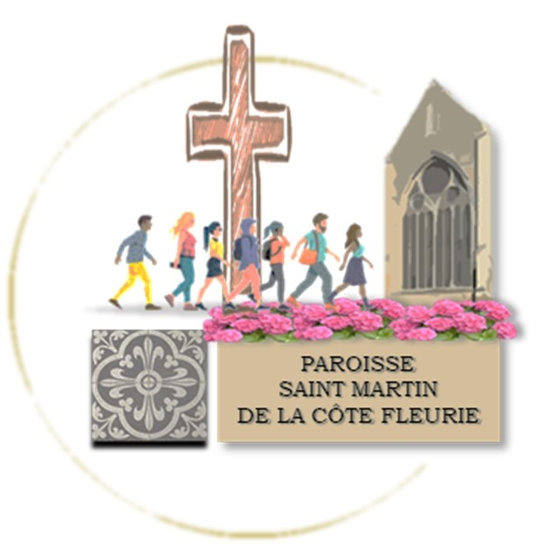

Vacances autrement.
Chers amis,
Chers amis de passage, résidents, saisonniers, invisibles… qui aimez la Côte Fleurie et en aimez la paroisse, au nom des chrétiens qui essayent de l’être ici, je vous souhaite la bienvenue, bien que, en ce premier été pour moi où je prends le relais du père Jacques FRELASTRE, c’est plutôt à vous de m’accueillir. Nous allons faire connaissance tout au long de ces vacances marquées par le coronavirus et les contraintes sanitaires qu’il a entrainées de par le monde et qui ne sont pas les mêmes pour tout le monde.
Nombre de nos certitudes semblent devenues fragiles -on frémit devant la crise économique qui s’annonce- et l’Eglise n’y échappe pas. On l’a assez vu durant le confinement : la maladie, le mal, la mort…que fait Dieu ? Obstacle à la foi pour nombre de nos contemporains. « Les lieux de cultes fermés, un signe de Dieu ? » interroge le théologien tchèque Tomas HALIK – bonne fête à tous les Thomas ce 3 Juillet - dans des articles retentissants « l’Eglise doit être là pour tous, pas uniquement pour les croyants ! » (la Croix – 6 Février 2020 / La Vie 7 Mai 2020 )
Comme ailleurs, la campagne des élections municipales à Villers a marqué les relations… Des sept communes que compte la paroisse St Martin de la Côte Fleurie et dont nous avons salué les résultats, restait l’élection de Villers : bon avenir à la nouvelle municipalité et à tous ses habitants.
Le site internet de la paroisse existe depuis quelques mois, il est souvent mis à jour et vous trouverez cette semaine des informations sur les dix ans d’épiscopat du père Boulanger à l’heure de sa démission, sur le début de l’intérim du père SIGNARGOUT et sur les dernières activités de la paroisse rendues en belles mosaïques par l’équipe communication.
Un rapide coup d’œil sur les célébrations où les équipes d’accueil se démènent pour le respect des normes sanitaires toujours en vigueur à la préfecture du Calvados jusqu’au 11 Juillet date prévue de la fin de l’état d’urgence sanitaire.
Messe anticipée du dimanche, samedi à 18 h à Villers
Messe dite « basse » à 9 h 30 chaque dimanche de Juillet Août à Villers.
En semaine, une messe les mardi et vendredi à 11 h avec présence du prêtre à 10 h 30.
QUATRE RENDEZ-VOUS autour de sujets de foi et de société de 18 h 30 à 20 h le mardi au Foyer st Paul sauf :
- Mardi 7 Juillet. Eglise de Villers, inauguration de l’expo Arthus Bertrand – Laudato Si à l’occasion du 5° anniversaire de la lettre du Pape et de l‘actualité de la convention citoyenne sur le climat.
Au foyer st Paul, Boulevard Pitre Chevalier :
- Mardi 25 Juillet, actualité du message du Père de Foucauld en cette année du décret de sainteté. « J’ai perdu mon cœur pour ce Jésus de Nazareth-Voir en tout humain un frère- » P. Jean- François BERJONNEAU secrétaire international de Jésus Caritas.
- Mardi 11 Aout. Epidémies en Normandie médiévale, malades, maladreries et hospices. Mr Damien Jeanne, docteur en histoire.
- Mardi 25 Août. Année 2020, année du centenaire de Stella Maris - Mission de la Mer - un organisme de l’Eglise catholique au service des gens de mer. Avec une famille de marins-pêcheurs et l’aumônier P. Georges VIMARD.
Autour du 15 Août : une méditation sur « la représentation de la Vierge Marie dans les vitraux de l’église de Villers : scènes d’Evangile, légendes et dévotions... »
Je vous souhaite un bel été, Georges VIMARD
« Y en a qui ont le cœur si vaste, chantait Jacques Brel, qu’ils sont toujours en voyage. »
Aux amis estivants, de passage si vous avez un talent d’animateur, de musicien, d’accueil des enfants pour les célébrations du dimanche, rejoignez l’équipe liturgique de la paroisse.
Tél Presbytère 02 31 87 02 44 ou Mr Roger Gély. 06 72 44 19 89.

Bonne semaine à tous.
Père Georges VIMARD

